 | Carátula para entrega de prácticas
Facultad de Ingeniería |  | Laboratorio de docencia

Laboratorios de computación
salas A y B

Profesor: | Rodriguez Espino Claudia ING
Asignatura: | Fundamentos de Programación
Grupo: | 1102
No de Práctica(s): | Practica # 12
Integrante(s): | Reyes Alonso Katherine
Semestre: | 2018-1
Fecha de entrega: | 19/11/2017
Observaciones: | Se realizó la Práctica 12 “ Funciones”

CALIFICACIÓN: __________

“REPORTE DE LA PRACTICA 12”
Guía práctica de estudio 12: Funciones

Objetivo:
Elaborar programas en C donde la solución del problema se divida en funciones. Distinguir lo que es el prototipo o firma de una función y la implementación de ella, así como manipular parámetros tanto en la función principal como en otras.
Actividades:
-Se dio lectura a la práctica 12 y se explicó cada uno de los puntos.
-Se corrierón los programas contenidos en la práctica y se explico cada uno de ellos.
-Se realizó un programa en c que maneje Funciones con argumentos en la function principal.
-Se aprendio a manejar variables y Funciones estaticas.
-Se dejo agregar al reporte de la práctica los programas de cubo y calculadora(suma) con Funciones.

Ejercicios:
1.- Número elevado al cubo

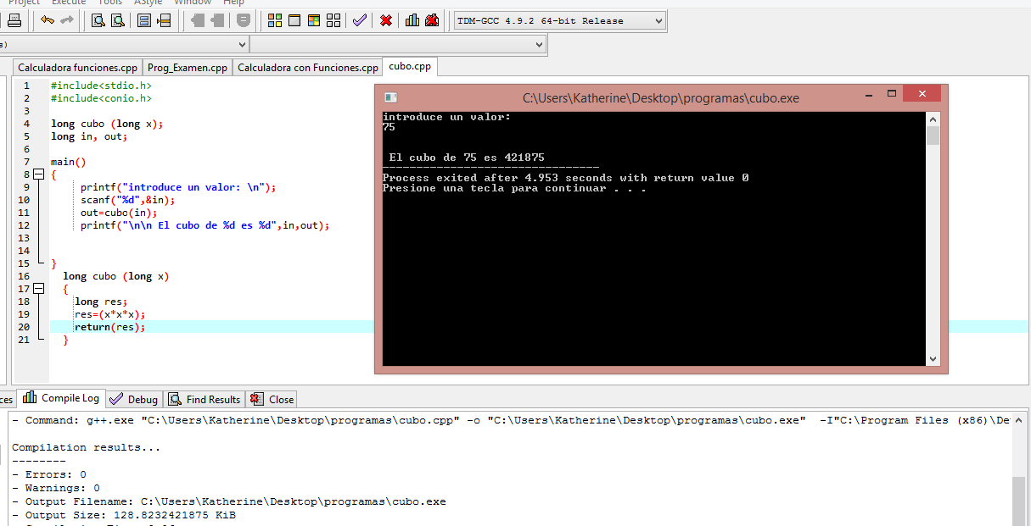
2.- Calculadora (suma)

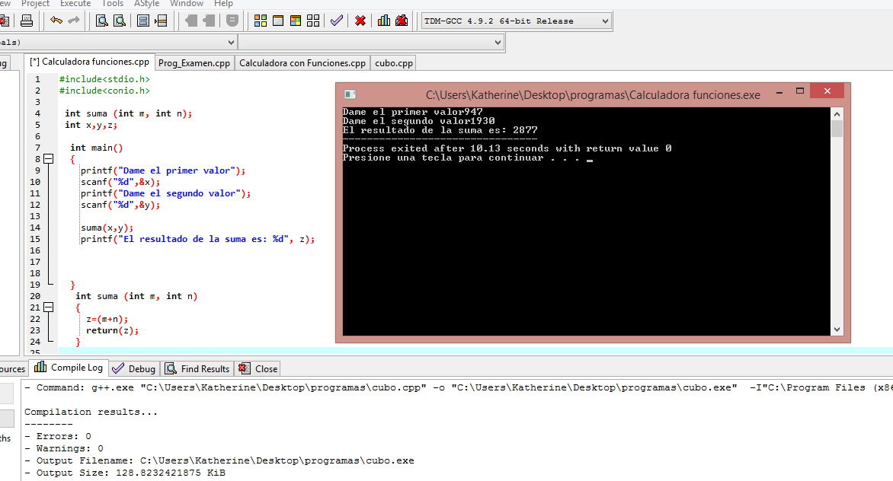

Conclusiones:

Con el desarrollo de esta práctica podemos concluir que un programa de lenguaje consiste en una o más funciones. C permite tener dentro de un archivo fuente varias funciones, esto con el fin de dividir las tareas y que sea más fácil la depuración, la mejora y el entendimiento del código.
En lenguaje C la función principal se llama main. Cuando se ordena la ejecución del programa, se inicia con la ejecución de las instrucciones que se encuentran dentro de la función main, y ésta puede llamar a ejecutar otras funciones, que a su vez éstas pueden llamar a ejecutar a otras funciones, y así sucesivamente.
Tenemos que tener muy presente la definición de una Función que se refiere al identificador con el cual se ejecutará la función; se debe
seguir la notación de camello.

Y que hay características que se deben tomar muy en cuenta para el buen manejo de esta como lo son el tipo de dato que puede ser cualquiera (entero, real, carácter o arreglo) y el nombre debe seguir la notación de camello. Los parámetros de una función son opcionales.

El valor de retorno de una función indica el tipo de dato que va a regresar la función al terminar el bloque de código de la misma. El valor de retorno puede ser cualquiera de los tipos de datos vistos hasta el momento (entero, real, carácter o arreglo), aunque también se puede regresar el elemento vacío (void).
Un paso muy importante es la de el compilador C ya que este revisa que las funciones estén definidas o declaradas antes de ser invocadas. Por lo que una buena práctica es declarar todas las funciones al inicio del
Programa.

